

Grupo #

Apellidos/NOMBRES de los INTEGRANTES

**ELABORADO POR: Adriana Elisa Collaguazo Jaramillo**

**materia: administración dE SISTEMAS Y SERVICIOS EN RED**

**CARRERA DE INGENIERÍA EN TELEMÁTICA**

**FIEC-ESPOL**

**PERÍODO 2022**

**TRABAJO AUTÓNOMO 4**

**DESARROLLO WEB USANDO API-REST Y BASE DE DATOS**

|  |  |
| --- | --- |
| **Trabajo Autónomo:** | **Unidad 3 Servicios de software y plataforma** |
| **Objetivos de Aprendizaje:** | Diseñar sitios web dinámicos y sus funciones para la administración de la información usando gestores de base de datos. |
| **Recursos:** | Oracle VirtualBox. Ubuntu/Máquina anfitriona. Servicio Web. |
| **Duración:** | 8 horas |

**INSTRUCCIONES**

* El formato del trabajo tiene habilitado recuadros de color amarillo para que llenen las respuestas.
* Los trabajos se reciben hasta la fecha planificada en el Aula Virtual.
* Coloque el nombre del archivo así “ASSR_TAA_GrupoB_Apellido1_ApellidoN”, siendo A el número del trabajo, B el número del grupo, N el último apellido del integrante del grupo.
* Una vez que haya desarrollado el trabajo, cada integrante del grupo contestará la encuesta de evaluación de los trabajos autónomos ingresando al enlace. 🡪 <https://bit.ly/2UdUwrj>

**ACTIVIDADES**

Efectuar actividades relacionadas al desarrollo de un sitio web con Node.js y estilos, a fin de presentar los datos extraídos de una base de datos MySQL. Para la depuración del dataset puede hacer uso de Python con el siguiente código:

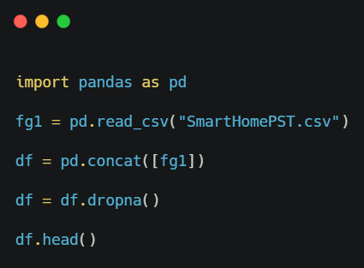

Ilustración 1. Manejo de Datasets con pandas

**Actividad 1: Desarrollo Web. (70 puntos)**

1. Utilice una máquina virtual con la distribución de Ubuntu.



1. Diseñe el modelo entidad-relación usando los datos adjuntos, incluyendo entidades, atributos, tipos de atributos, tipos de datos, relacionales, cardinalidad.
2. Utilice la línea de comandos de MySQL para crear una base de datos con el nombre “Stores”. Cree las tablas correspondientes para registrar los datos importados.

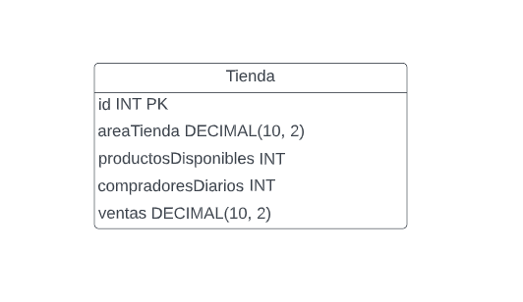

1. Para el manejo del dataset puede hacer uso de Python con el siguiente código:

Ilustración 1. Código en Phyton usando Pandas para depuración de dataset

1. Importación del dataset “[Stores.csv](https://www.kaggle.com/datasets/surajjha101/stores-area-and-sales-data?resource=download)” a las tablas correspondientes en MySQL. *Nota: Usted puede modificar el contenido del dataset previo a la importación. Este archivo CSV contiene datos de diferentes tiendas de una empresa de supermercados según sus ID de tienda que, para mayor facilidad, se han convertido en números enteros positivos.*

Contenido del Dataset:

* Store ID: (Index) ID of the particular store.
* Store_Area: Physical area of the store in yard square.
* Items_Available: Number of different items available in the corresponding store.
* DailyCustomerCount: Number of customers who visited to stores on an average over month.
* Store_Sales: Sales in (US $) that stores made.

1. Desarrolle una aplicación web con backend en Node.js y frontend en REACT, para presentar los resultados de las siguientes consultas:

* Enlace del repositorio de GitHub con el código fuente usado:

1. Mostrar el top 10 de las tiendas visitadas con mayor número de clientes en promedio durante el mes.

1. Presente gráficas estadísticas de las primeras 20 tiendas con mayor cantidad de ventas en (US$).

1. Presente una gráfica que indique las 5 primeras tiendas con la mayor área física en plaza de patio.

***Nota: Argumente las respuestas explicando el proceso de creación de la página web incluyendo las imágenes. Para una mejor presentación de los datos use estilos CSS.***

**Actividad 2: Diseño del modelo Entidad-Relación normalizado. (30 puntos)**

Los directores de un diario local han decidido migrarlo a Internet con las siguientes consideraciones: El diario tiene las secciones: Principal, Política, Economía, Social, Deporte, Humor y los fines de semana circula la sección 7 días.

Cada artículo puede pertenecer a una o más secciones y está conformado por un titular, un subtitular, un resumen, el contenido, palabras claves, fotos, archivos; y puede referir o ser referido por otros artículos.

Además, un artículo puede ser escrito por uno o más comunicadores sociales y debe ser revisado por un editor. Por flexibilidad, cada artículo debe mantener una fecha de publicación y podría tener o no un número máximo de días de vigencia, de tal forma que éste podría ser ingresado con anticipación.

Cada foto tiene asociado a la persona que realizó la toma, la fecha de captura y un grupo de palabras claves. Existen diversos tipos de archivos que pueden asociarse a un artículo, entre ellos archivos de audio, video y PDFs. Estos archivos tienen una descripción y la fuente de la cual fueron obtenidos.

Los comunicadores sociales y fotógrafos pueden o no ser empleados del diario y pueden o no tener asociado un correo electrónico para utilizarlo como referencia en las publicaciones.

Elabore el modelo entidad-relación normalizado con las entidades, atributos, tipos de atributos, tipos de datos y relaciones.

(*) Use Lucidchart/Drawio para el diseño del modelo entidad-relación.

**CONCLUSIONES Y RECOMENDACIONES**